Tugas Relasi Rekurensi

1. Perhatikan Gambar di bawah ini! Ada sebuah persegi Panjang ABCD berukuran $1×n$, yang akan ditutup oleh ubin yang berukuran $1×1$ (ubin tipe 1) dan $1×2$ (ubin tipe 2). Ada berapa banyak cara untuk menutup persegi Panjang ABCD dengan ubin yang tersedia (Nyatakan masalah ini dalam bentuk relasi rekurensi)? Berapa banyak cara menutup persegi Panjang ABCD jika persegi Panjang ABCD berukuran $1×20$?

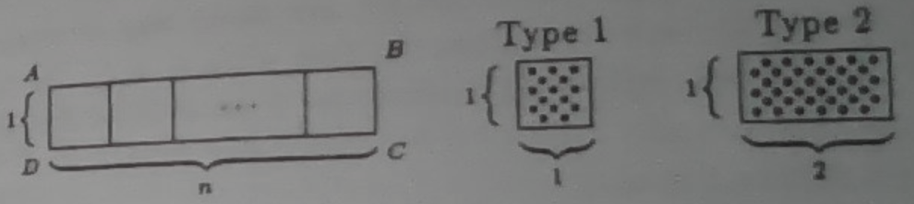

1. Diberikan relasi rekurensi $b_{n}-12b_{n-1}+9b_{n-2}=0$. Jika $b_{0}=0$ dan $b_{1}=1$. Tentukan $b_{5}$ dan $b_{9}$?
2. Tentukan jenis dari relasi rekurensi berikut!


$b_{n}-b_{n-1}+9b_{n-2}+5=0$

$a_{n}-a_{n-1}∙9a_{n-2}=n$

$b_{n}=nb_{n-5}$

6. Hitunglah solusi umum (homongen) dari setiap relasi rekursif di bawah ini!

$2b_{n}-b_{n-1}-6b_{n-2}=0$

$4b_{n}-{8b}_{n-1}+3b_{n-2}=0$

$b_{n}-12b_{n-1}+9b_{n-2}=0$

$b_{n}-8b_{n-1}+16b_{n-2}=0$